**TRƯỜNG ĐẠI HỌC SÀI GÒN**

**KHOA ĐIỆN TỬ - VIỄN THÔNG**

 ========🕮========

**KỸ THUẬT ĐIỀU KHIỂN**

**HỮU TUYẾN VÀ VÔ TUYẾN**

**THIẾT KẾ CHUÔNG CỬA THU/PHÁT**

**ÂM THANH BẰNG BLUETOOTH**

**GVHD:** **Th.S LÊ QUỐC ĐÁN**

**SVTH: NGUYỄN NGỌC THỜI 3114510076**

**ĐẶNG DUY BÌNH 3114510006**

**NHÓM: 1 – TIỂU NHÓM 15**

Thành phố Hồ Chí Minh, năm 2018

# **LỜI CẢM ƠN**

Chúng em xin gửi lời cám ơn sâu sắc tới thầy **Lê Quốc Đán** đã tận tình giúp đở, chỉ bảo, hướng dẫn nhóm thực hiện trong suốt quá trình thực hiện đề tài này. Trong thời gian làm việc với thầy, chúng em không những tiếp thu thêm nhiều kiến thức bổ ích mà còn học tập được tinh thần làm việc, thái độ nghiên cứu khoa học nghiêm túc, hiệu quả của thầy, đây là những điều rất cần thiết cho chúng em trong quá trình học tập và công tác sau này.

Em cũng xin chân thành cảm ơn quý thầy cô Khoa Điện tử - Viễn thông đã tận tình giảng dạy, trang bị cho chúng em những kiên thức trong suốt quá trình học tập và thực hiện đề tài này.

Cảm ơn các bạn sinh viên của khoa Điện tử - Viễn thông đã có rất nhiều góp ý trong đề tài này để nhóm có thể hoàn thành tốt đề tài.

Xin kính chúc quý Thầy, Cô sức khỏe và thành công trong sự nghiệp đào tạo.

Một lần nữa chúng em xin chân thành cảm ơn!

# **NHẬN XÉT CỦA GIÁO VIÊN HƯỚNG DẪN**

*Ngày ....... tháng ........ năm .........*

**GIÁO VIÊN HƯỚNG DẪN**

(Ký và ghi rõ họ tên)

# **MỤC LỤC**

**LỜI CẢM ƠN** 2

**NHẬN XÉT CỦA GIÁO VIÊN HƯỚNG DẪN** 3

**MỤC LỤC** 4

**DANH MỤC HÌNH ẢNH** 5

**DANH MỤC CÁC SƠ ĐỒ** 6

**CHƯƠNG 1.** **LỜI NÓI ĐẦU** 7

**CHƯƠNG 2.** **LÝ THUYẾT CƠ BẢN VÀ GIỚI THIỆU LINH KIỆN CHUYÊN DÙNG** 8

**2.1** **Linh kiện sử dụng và số lượng** 8

**2.2** **Lý thuyết cơ bản linh kiện thường dùng** 8

**a.** **Cảm Biến Âm Thanh Tích Hợp Amply MAX9812** 8

**b.** **Mạch Thu Phát Bluetooth HC-05** 10

**c.** **Arduino Nano CH340** 11

**d.** **Mạch Khuếch Đại Âm Thanh PAM8403 6W Hifi 2.0 Class D (Có Chỉnh Volume)** 13

**e.** **Loa mini 3w** 14

**f.** **Nút nhấn** 15

**CHƯƠNG 3.**  **THIẾT KẾ** 16

**3.1** **Sơ đồ khối** 16

**3.2** **Sơ đồ nguyên lý được vẽ bằng phần mềm orcad** 16

**3.3** **Tính toán thiết kế** 17

**3.4** **Sơ đồ giải thuật** 17

# **DANH MỤC HÌNH ẢNH**

Hình 2.1: Cảm biến âm thanh tích hợp amply MAX9812 9

Hình 2.2: Mạch thu phát bluetooth HC-05 10

Hình 2.3: Arduino nano CH340 12

Hình 2.4: Mạch khuếch đại âm thanh PAM8403 6W Hifi 2.0 Class D 13

Hình 2.5: Loa mini 3W 15

Hình 2.6: Nút nhấn 4 chân 15

# **DANH MỤC CÁC SƠ ĐỒ**

Sơ đồ 2.1: Cảm Biến Âm Thanh Tích Hợp Amply MAX9812 9

Sơ đồ 2.2: Sơ đồ nguyên lý HC-05 11

Sơ đồ 2.3: Arduino nano CH340 12

Sơ đồ 2.4:Mạch khuếch đại âm thanh PAM8403 6W Hifi 2.0 Class D 14

Sơ đồ 3.1: Sơ đồ khối của bộ chuông cửa 16

Sơ đồ 3.2: Sơ đồ nguyên lý của bộ chuông cửa 16

1. **LỜI NÓI ĐẦU**
   1. TỔNG QUAN TÌNH HÌNH NGHIÊN CỨU

An ninh trật tự là vấn đề luôn được quan ngại, đặc biệt là trong cuộc sống ngày nay. Các đối tượng trộm cắp hết sức tinh vi và rất nguy hiểm.

Nhận thức được xu hướng và tầm quan trọng trong việc an ninh cho từng hộ gia đình. Chiếc chuông cửa được phát triển, không chỉ còn là nhiệm vụ báo khách đến mà còn được tích hợp rất nhiều ứng dụng thông minh nhằm giúp gia chủ giám sát an ninh cho căn hộ của mình.

Chiếc chuông cửa được phát triển rất nhiều dạng như:

* Gửi và nhận tín hiệu qua đường truyền bluetooth.
* Chuông cửa tích hợp camera an ninh.
* Chuông cửa có thể dùng giao tiếp giữa khách và chủ nhà, có thể tích hợp ghi âm
* Chuông cửa có thể báo động khi cửa bị tác động bởi lực mạnh, có thể tích hợp nếu cửa bị phá vỡ sẽ báo cho cơ quan an ninh gần nhất
* Chuông cửa có thể gửi thông tin về điện thoại di động hoặc máy tính cá nhân của chủ nhà
* Chuông cửa có sử dụng vân tay để tích hợp mở khóa cửa
  1. MỤC TIÊU

Trong đề tài này nhóm chúng em làm mạch chuông thu phát âm thanh qua đường truyền bluetooth. Giữa khách và chủ nhà có thể giao tiếp được với nhau. Đề tài này có thể dễ dàng phát triển sau này.

Trong quá trình thực hiện đề tài không tránh khỏi những sai sót do kiến thức có giới hạn, cũng như sự thiếu chính xác từ nhiều nguồn tài liệu từ internet, sách, báo… Rất mong nhận được sự đóng góp của quý thầy cô cũng như các bạn để đề tài thực hiện thành công và phát triển hơn nữa.

# **LÝ THUYẾT CƠ BẢN VÀ GIỚI THIỆU LINH KIỆN CHUYÊN DÙNG**

## **Công nghệ Bluetooth**

1. **Giới thiệu công nghệ bluetooth**

-Bluetooth ra đời vào năm 1989 tại công ty Ericsson ở Lund, Thụy Điển. Blutooth ra đời với mục đích “không dây hóa” chuẩn serial RS-232 thịnh hành những năm 80-90 của thế kỉ 20 và chuẩn hóa các giao tiếp serial.

-Bluetooth cơ bản là một giao tiếp bằng sóng radio ở băng tần 2.4 đến 2.48 GHz, rất gần với chuẩn Wifi 2.4 GHz hiện nay. Tuy nhiên, khác với Wifi hay các sóng radio khác hoạt động ở một băng tần nhất định, bluetooth triển khai theo khái niệm “nhảy tần trải phổ” (Frenquency Hopping Spread Spectrum), có nghĩa là băng tần hoạt động của bluetooth thay đổi liên tục với 79 kênh. Bluetooth thực hiện giao tiếp với nhau theo kiểu chủ-tớ (master-slave) với tốc độ có thể đạt tối đa là 1MB/s.

1. **Các ứng dụng của công nghệ bluetooth**

-Bluetooth cho phép kết nối và trao đổi thông tin giữa cá thiết bị như điên thoại di động, điện thoại cố định, máy tính xách tay, thiết bị định vị GPS.

-Các ứng dụng nổi bật của bluetooth:

* Điều khiển và giao tiếp không dây giữa máy tính với các thiết bị ngoại vi.
* Truyền dữ liệu giữa các thiết bị dùng giao thức OBEX.
* Thay thế các thiết bị nối tiếp dùng dây truyền thống giữa các thiết bị đo, thiết bị định vị GPS, thiết bị y tế, máy quét mã vạch, các thiết bị điều khiển giao thông.
* Thay thế các điều khiển dùng tia hồng ngoại.
  1. **Linh kiện sử dụng và số lượng.**

|  |  |
| --- | --- |
| **Linh kiện sử dụng** | **số lượng** |
| Cảm Biến Âm Thanh Tích Hợp Amply MAX9812 | **2** |
| Mạch Thu Phát Bluetooth HC-05 | **2** |
| Loa Mini 3W số lượng | **2** |
| Arduino Nano CH340 | **2** |
| Nút nhấn | **1** |
| Mạch Khuếch Đại Âm Thanh PAM8403 6W Hifi 2.0 Class D | **2** |

* 1. **Lý thuyết cơ bản linh kiện chuyên dùng**

1. **Cảm Biến Âm Thanh Tích Hợp Amply MAX9812**

* **Mô tả:**

Cảm biến âm thanh tích hợp Amply MAX9812 nhỏ gọn, sử dụng trong các ứng dụng cảm biến, xử lý âm thanh...Cảm biến được tích hợp Amply MAX9812 nên tín hiệu đầu ra có thể đọc trực tiếp bằng vi điều khiển qua Analog.

* **Thông số kỹ thuật:**
* IC chính: Max9812
* Điện áp sử dụng: 3~5VDC
* Thu âm thanh qua Micro điện dung và khuếch đại bằng Max9812.
* Low output noise
* High sensitivity
* Fixed gain: 20dB
* Tín hiệu ngõ ra: Analog
* Size: 15 x 9mm.
* **Hình ảnh:**

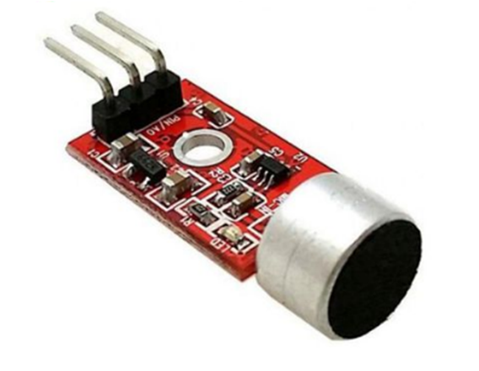

Hình 2.1: Cảm biến âm thanh tích hợp amply MAX9812

* **Sơ đồ nguyên lý được vẽ bằng orcad**



Sơ đồ 2.1: Cảm Biến Âm Thanh Tích Hợp Amply MAX9812

1. **Mạch Thu Phát Bluetooth HC-05**

* **Mô tả:**

Mạch thu phát Bluetooth HC-05 đã ra chân được thiết kế nhỏ gọn ra chân tín hiệu giao tiếp cơ bản và nút bấm để vào chế độ AT COMMAND, mạch được thiết kế để có thể cấp nguồn và giao tiếp qua 3.3VDC hoặc 5VDC, thích hợp cho nhiều ứng dụng khác nhau: Robot Bluetooth, điều khiển thiết bị qua Bluetooth.

Khi kết nối với máy tính, HC-05 sẽ nhận như 1 cổng COM ảo ở chế độ truyền Haft Duplex tức trong 1 thời điểm chỉ có thể truyền hoặc nhận tín hiệu.

* **Thông số kỹ thuật:**
* Điện áp hoạt động: 3.3 ~ 5VDC
* Mức điện áp chân giao tiếp: TTL tương thích 3.3VDC và 5VDC.
* Dòng điện khi hoạt động: khi Pairing 30 mA, sau khi pairing hoạt động truyền nhận bình thường 8 mA.
* Baudrate UART có thể chọn được: 1200, 2400, 4800, 9600, 19200, 38400, 57600, 115200
* Support profiles: Bluetooth serial port (master and slave)
* Bluetooth protocol: Bluetooth specification v2.0 + EDR
* Frequency: 2.4 GHz ISM band
* Modulation: GFSK (Gaussian frequency shift keying)
* Transmit power: =4 dBm, class 2
* Sensitivity: =-84 dBm at 0.1% BER
* Rate: Asynchronous: 2.1 Mbps (max.)/160 kbps
* Synchronous: 1 Mbps/1 Mbps
* Security features: authentication and encryption
* Kích thước: 15.2 x 35.7 x 5.6mm
* **Hình ảnh**

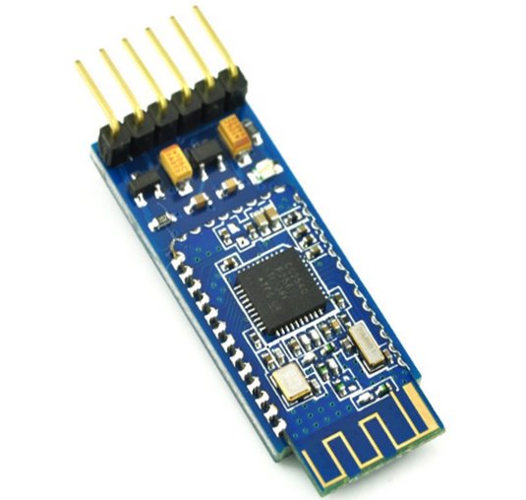

Hình 2.2: Mạch thu phát bluetooth HC-05

* **Sơ đồ nguyên lý HC-05 được vẽ bằng orcad**
* 

Sơ đồ 2.2: Sơ đồ nguyên lý HC-05

1. **Arduino Nano CH340**

* **Mô tả:**

Mạch Arduino Nano CH340 có kích thước nhỏ gọn, có thiết kế và chuẩn chân giao tiếp tương đương với Arduino Nano chính hãng, tuy nhiên mạch sử dụng chip nạp chương trình và giao tiếp UART CH340 giá rẻ để tiết kiệm chi phí.

Arduino Nano là phiên bản nhỏ gọn của Arduino Uno R3 sử dụng MCU ATmega328P-AU dán, vì cùng MCU nên mọi tính năng hay chương trình chạy trên Arduino Uno đều có thể sử dụng trên Arduino Nano, một ưu điểm của Arduino Nano là vì sử dụng phiên bản IC dán nên sẽ có thêm 2 chân Analog A6, A7 so với Arduino Uno.

* **Thông số kỹ thuật:**
* Thiết kế theo đúng chuẩn chân, kích thước của Arduino Nano chính hãng.
* IC chính: ATmega328P-AU.
* IC nạp và giao tiếp UART: CH340.
* Điện áp cấp: 5VDC cổng USB hoặc 6-9VDC chân Raw.
* Mức điện áp giao tiếp GPIO: TTL 5VDC.
* Dòng GPIO: 40mA.
* Số chân Digital: 14 chân, trong đó có 6 chân PWM.
* Số chân Analog: 8 chân (hơn Arduino Uno 2 chân).
* Flash Memory: 32KB (2KB Bootloader).
* SRAM: 2KB
* EEPROM: 1KB
* Clock Speed: 16Mhz.
* Tích hợp Led báo nguồn, led chân D13, LED RX, TX.
* Tích hợp IC chuyển điện áp 5V LM1117.
* Kích thước: 18.542 x 43.18mm
* **Hình ảnh**

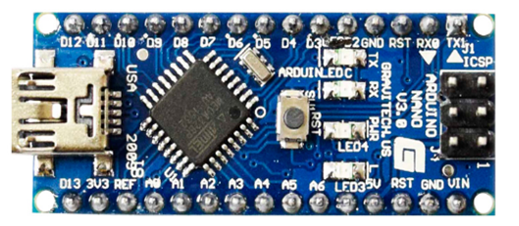

Hình 2.3: Arduino nano CH340

* **Sơ đồ nguyên lý được vẽ bằng orcad**



Sơ đồ 2.3: Arduino nano CH340

1. **Mạch Khuếch Đại Âm Thanh PAM8403 6W Hifi 2.0 Class D (Có Chỉnh Volume)**

* **Mô tả**

Mạch khuếch đại âm thanh PAM8403 6W Hifi 2.0 Class D (có chỉnh volume) với tổng công suất 6W cho 2 ngõ ra và có thể sử dụng với nguồn 5VDC thích hợp cho các ứng dụng khuếch đại âm thanh cần sự nhỏ gọn và sử dụng điện áp thấp (5V).

* **Thông số kỹ thuật:**
* Điện thế hoạt động: 2.5 ~ 5V (nguồn không vượt quá 5.5V và không được đấu ngược).
* Hiệu suất của mạch lên đến hơn 90%.
* Chuẩn khuếch đại Class D mang lại âm thanh chất lượng cao và hiệu suất vượt trội.
* Thiết kế tích hợp đầy đủ các chân điều khiển của PAM8403 giúp dễ dàng điều khiển và tùy biến.
* **Hình ảnh**

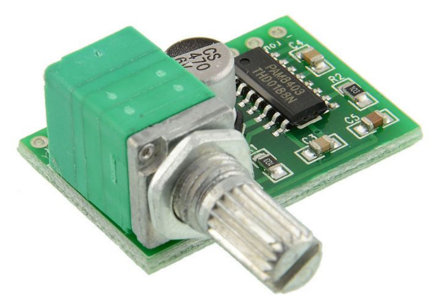

Hình 2.4: Mạch khuếch đại âm thanh PAM8403 6W Hifi 2.0 Class D

* **Sơ đồ nguyên lý được vẽ bằng orcad**



Sơ đồ 2.4:Mạch khuếch đại âm thanh PAM8403 6W Hifi 2.0 Class D

1. **Loa mini 3w**

**- Mô tả:**

* Loa Mini 3W là giải pháp tối ưu cho các dự án làm việc với module PAM8403 6W Hifi 2.0 class D, có thể sử dụng điện áp 5VDC thích hợp cho các ứng dụng khuếch đại âm thanh cần sự nhỏ gọn.
* Ngoài ra loa cũng có thể kết nối với mạch phát âm thanh MP3 kết hợp amply mini 3W, mạch phát âm thanh MP3 kết hợp amply DFPlayer Mini, mạch phát MP3 tích hợp amply 2W... tạo thành các máy nghe nhạc MP3 thật nhỏ gọn và đơn giản.

**-Thông số kỹ thuật:**

* Đường kính Loa: 4 cm
* Bề rộng: 2 c
* Công suất cực đại: 3W
* Trở kháng: 4 ohm
* Độ nhạy: 100 dB/W

**- Hình ảnh:**

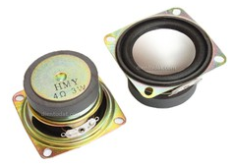

Hình 2.5 Loa mini 3W

1. **Nút nhấn**

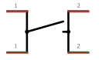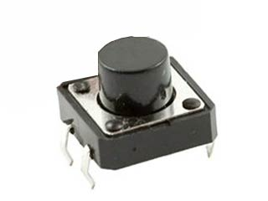

Hình 2.6: Nút nhấn 4 chân

# **CHƯƠNG 3.** **THIẾT KẾ**

* 1. **Sơ đồ khối:**

(Vì 2 bộ thu phát trong nhà và ngoài ngõ giống nhau, nên em chỉ vẽ 1 bộ)



Sơ đồ 5: Sơ đồ khối của bộ chuông cửa

Sơ đồ bao gồm 7 khối chính:

* Khối thu âm dùng Micro Max9812
* Khối nút nhấn
* Khối xử lý trung tâm
* Khối Bluetooth dung để truyền và nhận tín hiệu
* Khối khuếch đại
* Khối loa
* Khối nguồn.

Mạch hoạt động ổn định tại điện áp đầu vào 5VDC

* 1. **Sơ đồ nguyên lý được vẽ bằng phần mềm orcad**



*Sơ đồ 3.2 sơ đồ nguyên lý của bộ chuông cửa*

Mô tả:

* 1. **Tính toán thiết kế**

Ꞇ = R2C1 = 1000. 47.10-6 (s).

* 1. **Sơ đồ giải thuật**

Gắn ngắt, nhận cho Bluetooth và cho nút nhấn

Đặc trạng thái gọi

loop

Gửi thông báo cho task 5

Gửi thông báo cho task 2

Tạo task 1 mức ưu tiên 1

Tạo task 2 mức ưu tiên 2

Tạo task 3 mức ưu tiên 3

Tạo task 4 mức ưu tiên 4

Tạo task 5 mức ưu tiên 5

Delay until 1/8000 s

Gửi dữ liệu qua bluuetooth

Thu âm

# **CHƯƠNG 4: KẾT LUẬN VÀ HƯỚNG PHÁT TRIỂN**

1. **Kết luận**

Hệ thống đã có thể báo chuông khi khách đến, giữa chủ và khách có thể giao tiếp được với nhau.

1. **Hướng phát triển**

Chuông cửa tích hợp camera an ninh.

Kết hợp thêm thẻ nhớ để ghi âm cuộc đàm thoại.

Tích hợp cảm biến, khi có lực tác động mạnh vào cửa hoặc cửa bị phá vỡ trong khoảng thời gian nhất định sẽ báo cho cơ quan an ninh gần nhất.

Tích hợp gửi thông tin về điện thoại di động hoặc máy tính cá nhân của chủ nhà

# **TÀI LIỆU THAM KHẢO**